Практическая работа №8

Типы простых и сложных соцветий

(на 1-8 баллов):
Цель: Изучить строение различных типов соцветий и научиться их распознавать
Оборудование: Образцы разных растений с соцветиями.
Ход работы:
1. Рассмотрите предложенные вам растения с соцветиями. Распределите их на простые и сложные. Заполните таблицу
Название соцветия | Схема | Примеры растений
ПРОСТЫЕ
СЛОЖНЫЕ
Вывод: Соцветие – это….
2. Чем отличается простое соцветие от сложного?
3.Каково биологическое значение соцветий?

( на 9-10 баллов):
Почему у растений мелкие цветки чаще всего собраны в соцветия, а крупные располагаются поодиночке?

Практическая работа №8

Типы простых и сложных соцветий

(на 1-8 баллов):
Цель: Изучить строение различных типов соцветий и научиться их распознавать
Оборудование: Образцы разных растений с соцветиями.
Ход работы:
1. Рассмотрите предложенные вам растения с соцветиями. Распределите их на простые и сложные. Заполните таблицу
Название соцветия | Схема | Примеры растений
ПРОСТЫЕ
СЛОЖНЫЕ
Вывод: Соцветие – это….
2. Чем отличается простое соцветие от сложного?
3.Каково биологическое значение соцветий?

( на 9-10 баллов):
Почему у растений мелкие цветки чаще всего собраны в соцветия, а крупные располагаются поодиночке?

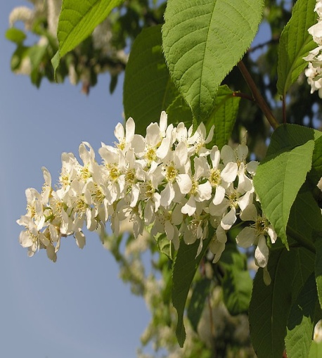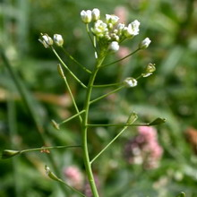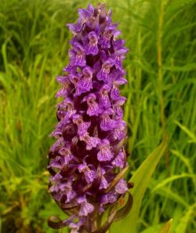
Черемуха обыкновенная Пастушья сумка Пальчатокоренник
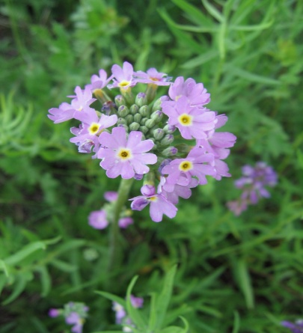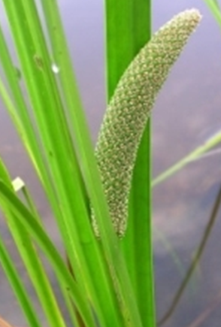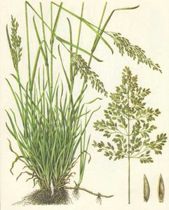
Примула Аир болотный Мятлик луговой
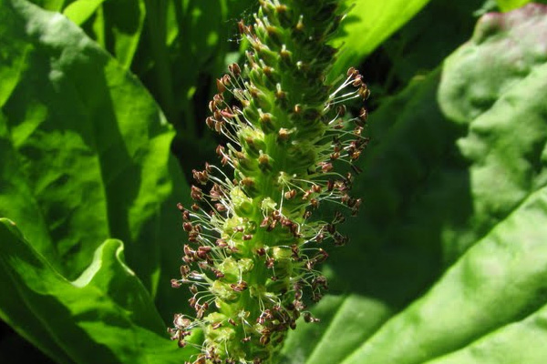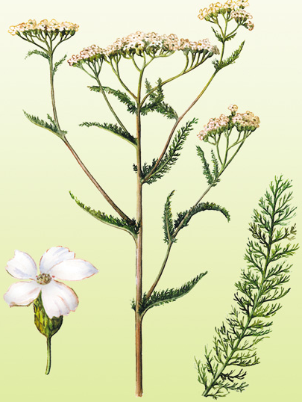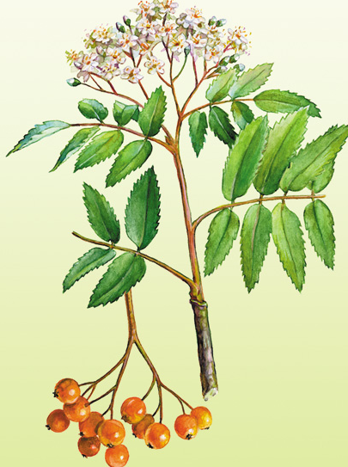
Подорожник большой Тысячелистник обыкновенный Рябина обыкновенная
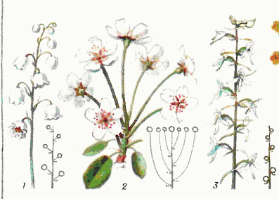
Ландыш майский Груша Любка двулистная Василек луговой
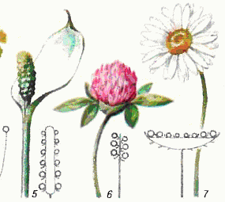
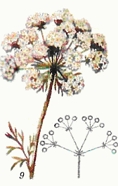
Белокрыльник Клевер розовый Нивяник обыкновенный Морковь
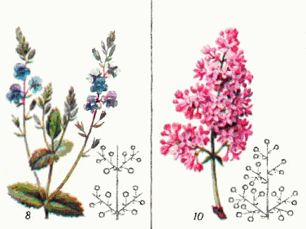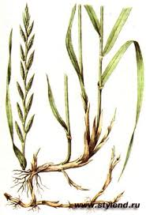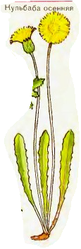
Вероника дубравная Сирень Пырей ползучий Кульбаба осенняя

